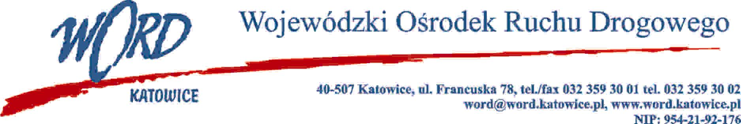

D.RK.110.14.2023.AK Katowice, dnia 02.06.2023 roku

OGŁOSZENIE
o wynikach naboru na stanowisko: Audytor wewnętrzny

Dyrektor Wojewódzkiego Ośrodka Ruchu Drogowego w Katowicach z siedzibą przy
ul. Francuskiej 78 w Katowicach informuje, że nabór na stanowisko: Audytor wewnętrzny, ogłoszony
w dniu 28 kwietnia 2023 roku został rozstrzygnięty. W wyniku przeprowadzonego naboru została wybrana kandydatura Pani Agnieszki Latos.

